**Аналоги:**

1. «Вордли»

В этой игре будет дано поле 5х6 и клавиатура для разгадки слова из 5 букв. На разгадку выдано 6 попыток. При победе или поражении предлагается сыграть ещё раз.

**Достоинства:**

* *Простые правила*
* *Дизайн*

Приятный и простой дизайн, цвета не раздражают.

* *Доступность*

Игра полностью бесплатная и есть почти на всех платформах.

* *Развитие*

Игра помогает развивать словарный запас и практиковать правописание слов.

* *Минимум времени*

Игра занимает мало времени, что делает её идеальной для короткого перерыва.

**Недостатки:**

* *Зависимость*

Для некоторых игра может стать зависимостью, отнимая много времени

* *Ограничение*

Иногда 6 попыток мало для разгадывания слова, что вызывает разочарование

* Нет рейтинга побед

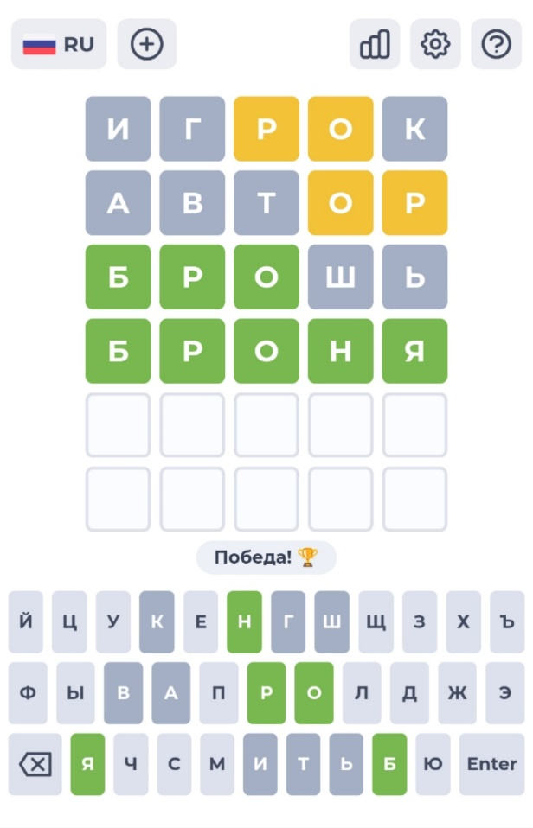 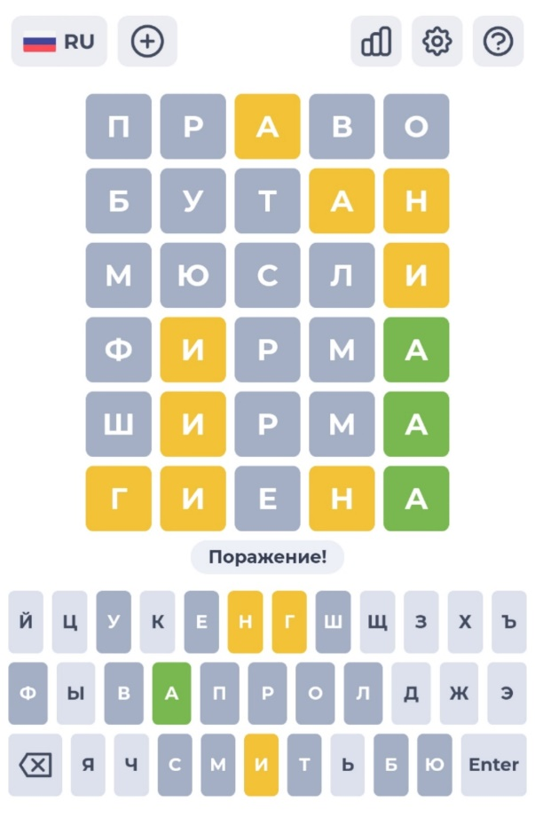

1. «Пять букв»

В этой игре будет дано поле 5х6 и клавиатура для разгадки слова из 5 букв. На разгадку выдано 6 попыток. При победе или поражении предлагается сыграть ещё раз.

**Достоинства:**

* *Простые правила*
* *Дизайн*

Яркий дизайн, задний фон и дизайн поля обновляется в зависимости от праздников или времени года

* *Доступность*
* *Развитие*

Игра помогает развивать словарный запас и практиковать правописание слов.

* *Минимум времени*

Игра занимает мало времени, что делает её идеальной для короткого перерыва.

* *Подсказки*

Можно использовать подсказки, но за просмотр рекламы

* Забавная анимация при победе/поражении/начале новой игры
* Присутствует описание правил, турнирная таблица и почта для связи с создателем.

**Недостатки:**

* *Долгая загрузка*
* *Маленькая клавиатура*

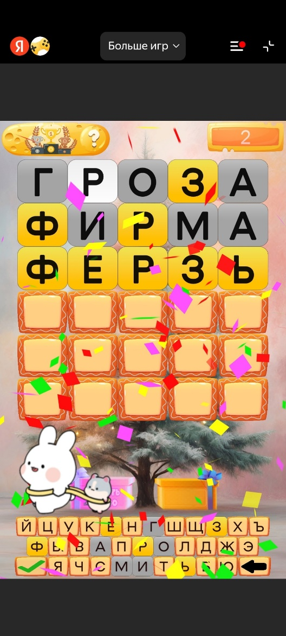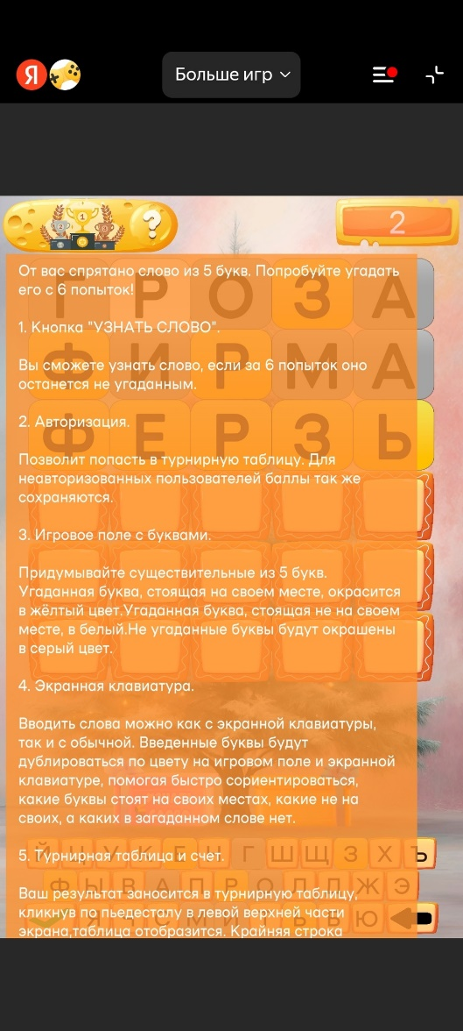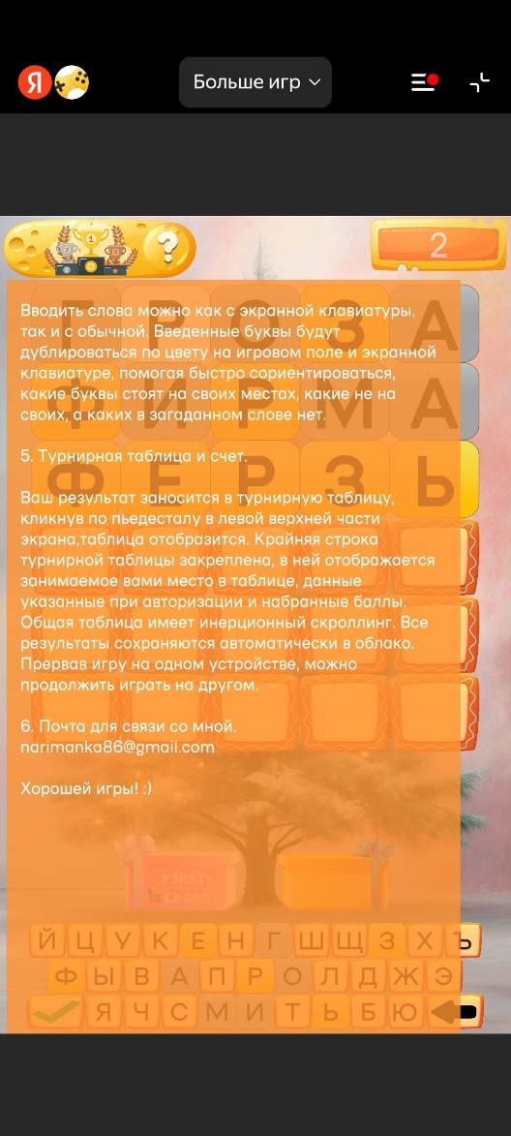

1. «Угадай слово за 5 попыток»

Достоинства:

* Вначале приветствуют правила игры и обозначение цветов
* Присутствует результат игры после победы, показывающий затратное время и общее количество игр
* Простой дизайн
* Удобная клавиатура
* Можно загадать своё слово и отправить игру ссылкой
* Можно настроить слово (от 4 до 6 букв), цветовую схему и клавиатуру

Недостатки:

* Есть слова, которые не знает игра
* 5 попыток на разгадку в отличии от первых двух игр

